**Tema 3: Repositorios GIT**

**¿Qué es un repositorio?**

Un **repositorio**, **depósito** o **archivo** es un sitio centralizado donde se almacena y mantiene información digital, habitualmente bases de datos o archivos informáticos.

Los repositorios también se pueden definir como instalaciones virtuales donde se depositan los resultados de la investigación científica.

Según su ámbito y objeto, pueden ser temáticos, multidisciplinarios, de objetos de aprendizaje o institucionales.

Entre los más conocidos y destacados están:

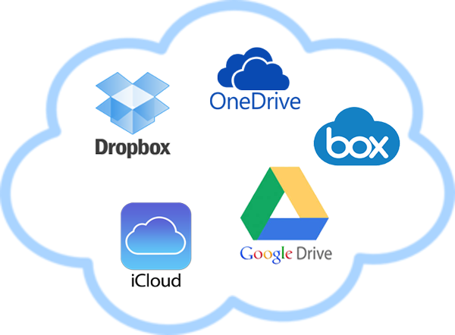

**Importancia del uso de repositorios**

Los repositorios constituyen sistemas de información que tienen como finalidad organizar, preservar y difundir en el modo acceso abierto (*Open Access*) recursos científicos y académicos de las instituciones. En Cuba, y particularmente la red de Infomed, ha propiciado la elaboración de estos sistemas con el objetivo de garantizar un acceso fácil, controlado y estandarizado de determinados recursos informativos. Este trabajo tiene como propósito profundizar en la importancia de los repositorios en el Sistema Nacional de Salud. A tales efectos se analizaron algunos elementos relacionados con el acceso abierto y las plataformas más utilizadas para la creación de los repositorios como el CWIS (*Campus Wide Information System*), así como las ventajas y desventajas de esta herramienta.

**¿Qué es GIT?**

Git es un sistema de control de versiones distribuido. Git fue impulsado por Linus Torvalds y el equipo de desarrollo del Kernel de Linux. Ellos estaban usando otro sistema de control de versiones de código abierto, que ya por aquel entonces era distribuido. Todo iba bien hasta que los gestores de aquel sistema de control de versiones lo convirtieron en un software propietario. Lógicamente, no era compatible estar construyendo un sistema de código abierto, tan representativo como el núcleo de Linux, y estar pagando por usar un sistema de control de versiones propietario. Por ello, el mismo equipo de desarrollo del Kernel de Linux se tomó la tarea de construir desde cero un sistema de versionado de software, también distribuido, que aportase lo mejor de los sistemas existentes hasta el momento.

**¿Qué es GitHub?**

es un servicio para alojamiento de repositorios de software gestionados por el sistema de control de versiones Git. Por tanto, Git es algo más general que nos sirve para controlar el estado de un desarrollo a lo largo del tiempo, mientras que GitHub es algo más particular: un sitio web que usa Git para ofrecer a la comunidad de desarrolladores repositorios de software. En definitiva, GitHub es un sitio web pensado para hacer posible el compartir el código de una manera más fácil y al mismo tiempo darle popularidad a la herramienta de control de versiones en sí, que es Git.

**¿Qué es Bitbucket?**

Bitbucket es un servicio de alojamiento basado en web, para los proyectos que utilizan el sistema de control de versiones [Mercurial](https://es.wikipedia.org/wiki/Mercurial) y [Git](https://es.wikipedia.org/wiki/Git). Bitbucket ofrece planes comerciales y gratuitos.

Bitbucket es similar a [GitHub](https://es.wikipedia.org/wiki/GitHub), que utiliza [Git](https://es.wikipedia.org/wiki/Git). En una entrada de blog del 2008 Bruce Eckel hace una comparación favorablemente de Bitbucket frente a [Launchpad](https://es.wikipedia.org/wiki/Launchpad), que utiliza Bazaar.



**¿Qué es GitLab?**

GitLab nació como un sistema de alojamiento de repositorios Git, es decir, un hosting para proyectos gestionados por el sistema de versiones Git. Sin embargo, alrededor de esta herramienta han surgido muchas otras herramientas muy interesantes para programadores y equipos de desarrollo, que envuelven todo el flujo del desarrollo y el despliegue de aplicaciones, test, etc.

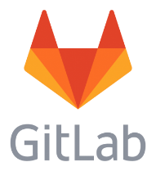

**Creación de repositorios locales**

Para la creación de un repositorio local lo primero seria crear una carpeta ubicándose en la carpeta desde GitBash que es una herramienta de tipo consola que nos proporciona Git y luego escribir el comando **git init**.

Posteriormente nos ubicamos en la raíz que es el disco C y entrar a la carpeta escribiendo el comando **cd repo1** o **cd “nombre del repositorio”,** Después de esto se podrán ver los archivos con el comando **ls-l,** y finalmente ejecutando el comado **git init** se inicializara esta carpeta como un repositorio local.

Ejemplo:

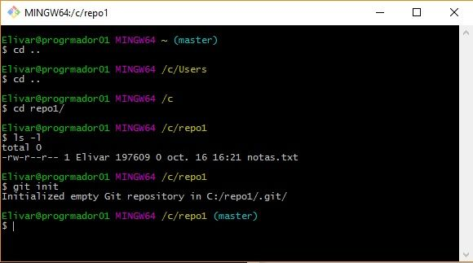

**Subir proyecto GIT localmente**

Después de haber creado el repositorio local y si queremos subir un proyecto local a GitHub lo primero que debemos hacer es ir a nuestro repositorio en la consola y ejecutar los siguientes comandos:

git init

git add.

git commit -m "first commit"

git remote add origin https://github.com/NOMBRE_USUARIO/NOMBRE_PROYECTO.git

git push -u origin master

**Asociar Git con Eclipse**

Para vincular Git en nuestro Eclipse deberá de seguir los siguientes pasos:

1- Abrir Eclipse y hacer click en la pestaña **help** y luego **en Eclipse Marketplace**.

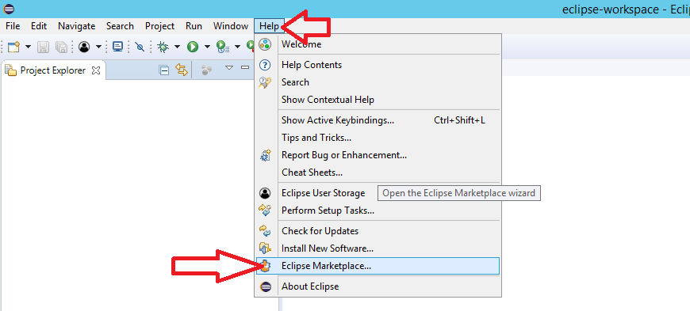

2- Buscamos **EGit** en la lista, puede que ya tenga este plugin instalado en caso contrario dar click en **installed**.

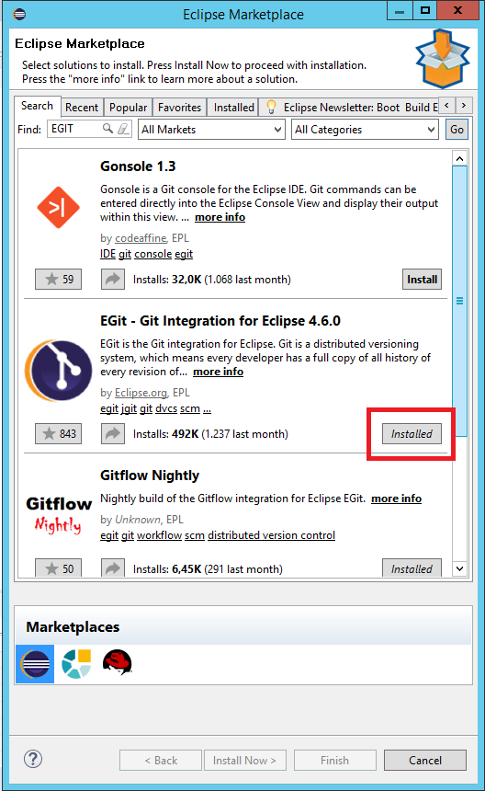

3- Debemos de crear un nuevo repositorio en GitHub, si no tienes una cuenta puedes registrarte a través de la pagina <https://github.com/> .

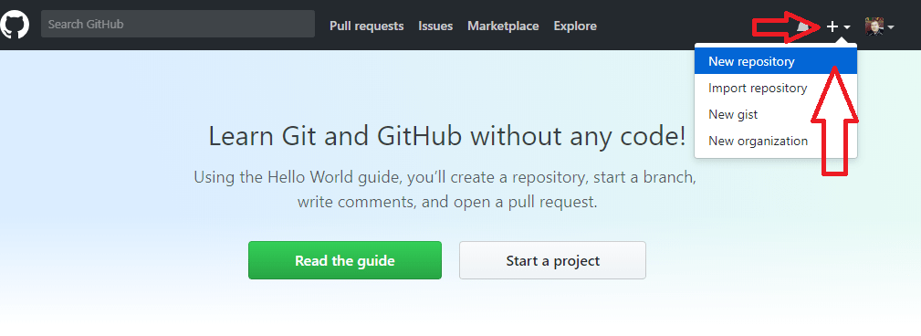

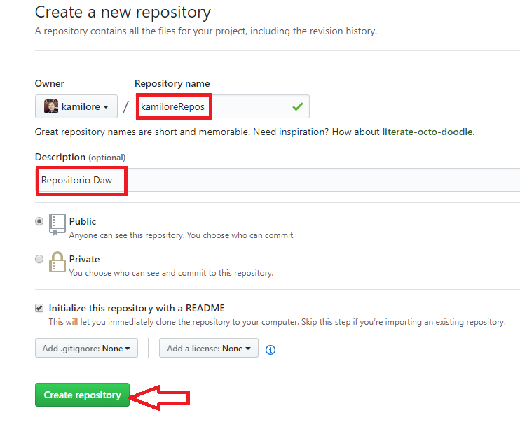

Después de esto el repositorio estará ya creado

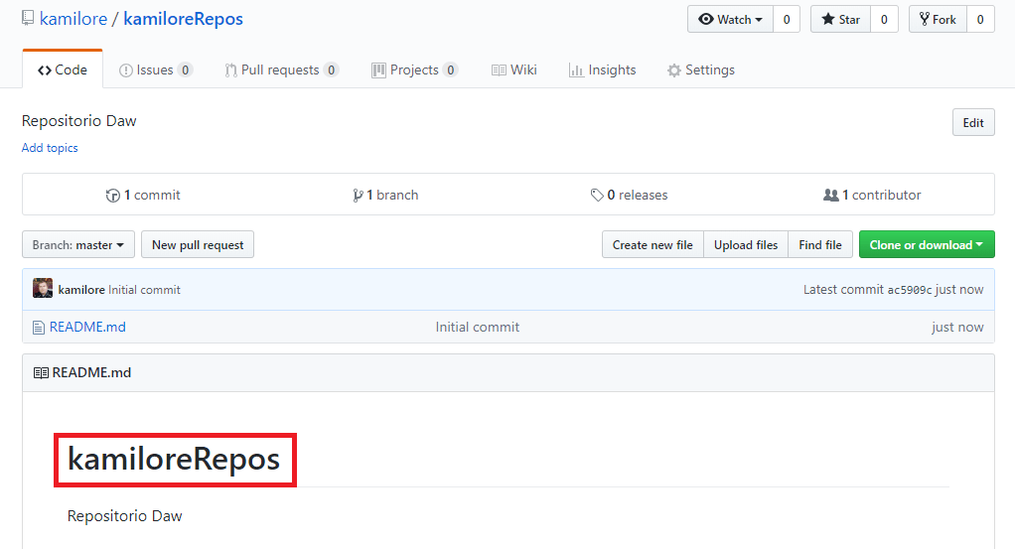

4- Regresamos a nuestro Eclipse y daremos click en **Window**, **Show view**, y **Other**.

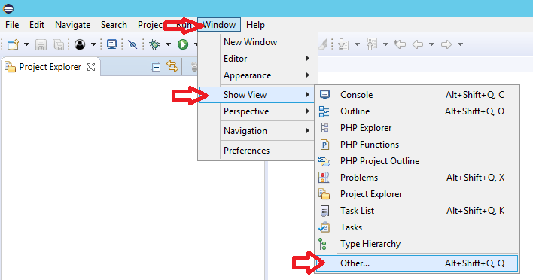

5- En la lista elegir la carpeta **Git** y **Git Repositories** y después click en **Open**.

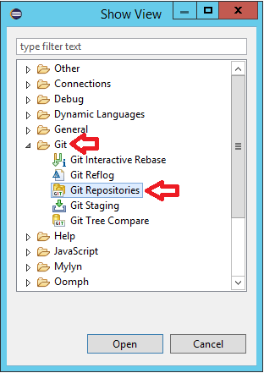

6- Creamos un proyecto nuevo de Eclipse y luego haremos click derecho sobre el proyecto y elegimos la opción **Team Share Proyect.**

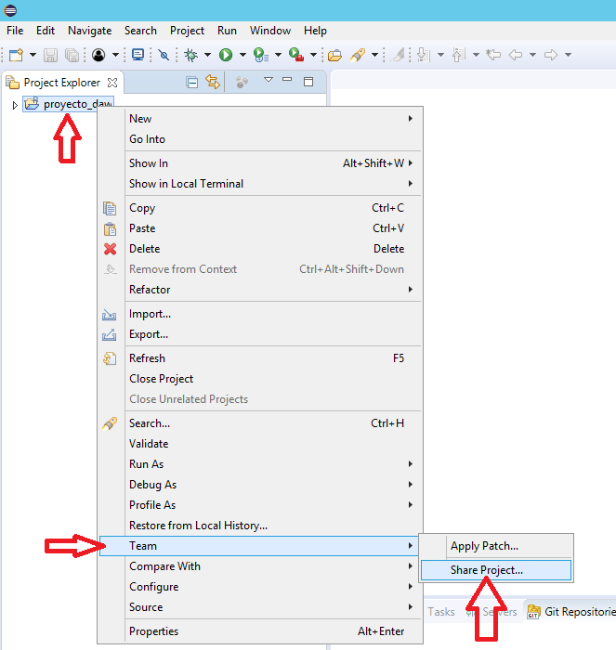

7- Ya entra directamente en Git. Luego hacemos click en **Create** y le damos un nombre a la ruta del archivo del repositorio. Luego en **Finish.**

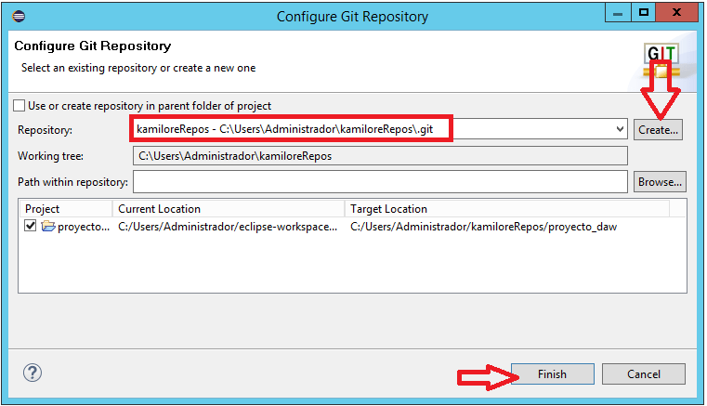

8- Creamos un archivo php de prueba dentro del nuevo proyecto y luego con el botón derecho hacemos click en **Team**, **Add to** **index.**

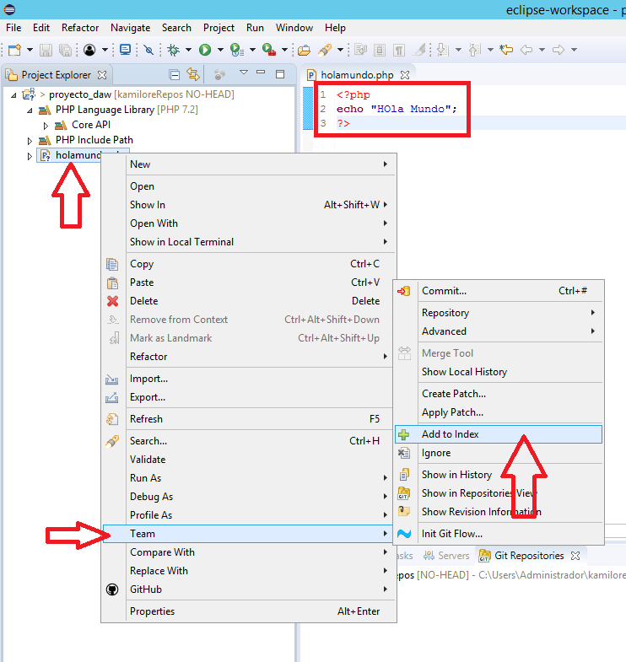

9- Modificar el archivo y guardarlo.

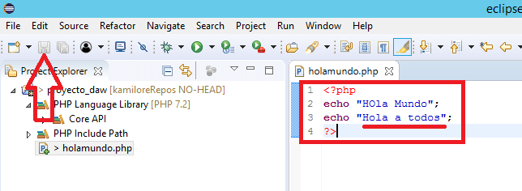

10- Vamos a hacer el primer commit. Para ello hacemos click con el botón derecho en el proyecto y luego en **Team commit.**

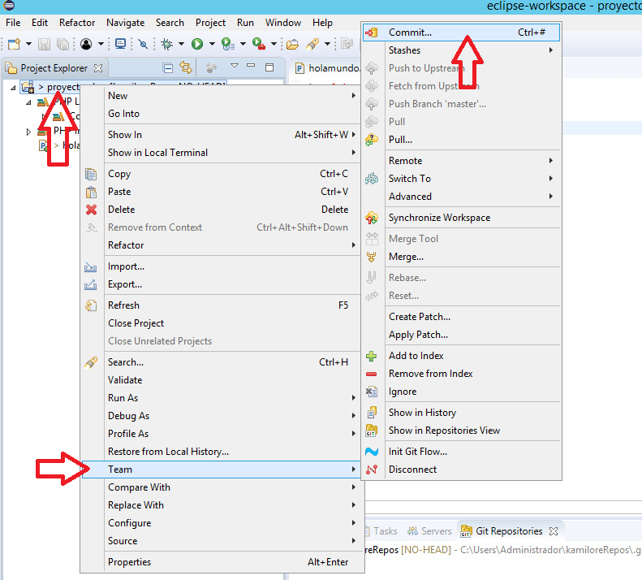

11- Si todo marcha bien el resultado del commit será algo como lo siguiente.

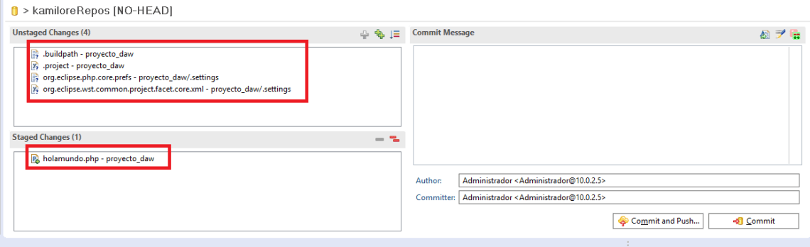

12- Vemos que el archivo holamundo.php ya está en el recuadro de abajo, entonces seleccionamos todos los ficheros del recuadro superior y los arrastramos al de abajo.

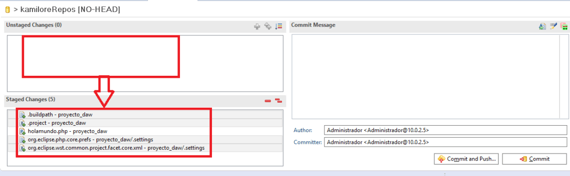

13- Escribimos un mensaje con el nombre de la versión que vamos a subir y hacemos click en **Commit**.

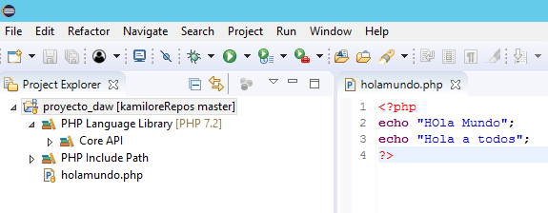

14- Hacemos click en **Window**, **Show view**, **Other**, **Git** y **Git repositories** para que se muestre el menú de Git.

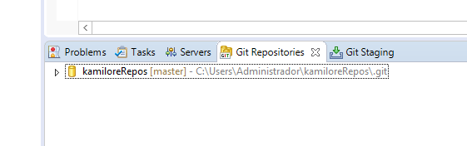

15- Daremos click en **Remote** y luego en **Create Remote**.

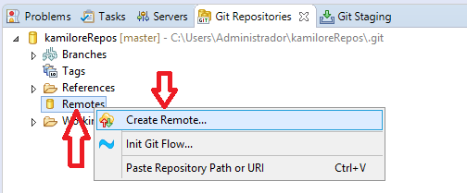

16- Click en **OK.**

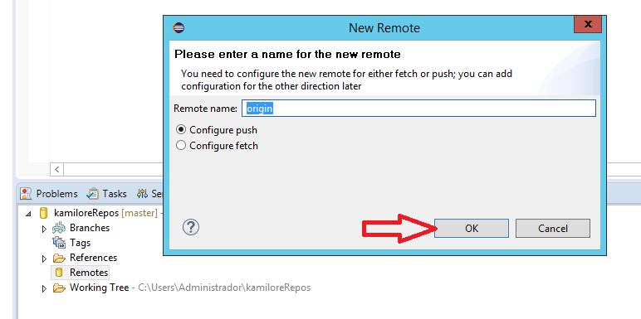

17- Regresamos a la página de GitHub y copiamos el enlace pulsando sobre **clone or download**.

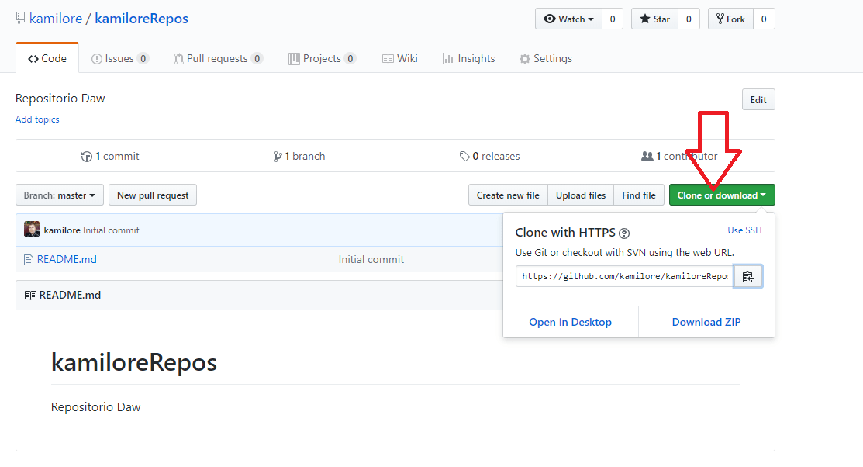

18- Rellenamos los datos. También el usuario y contraseña de GitHub y hacemos click en **Finish**.

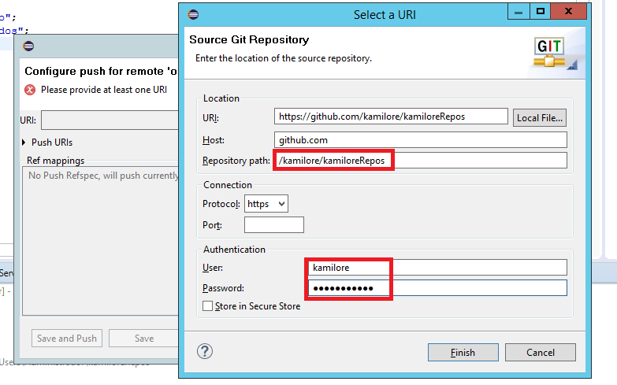

19- Damos click en **Advanced**.

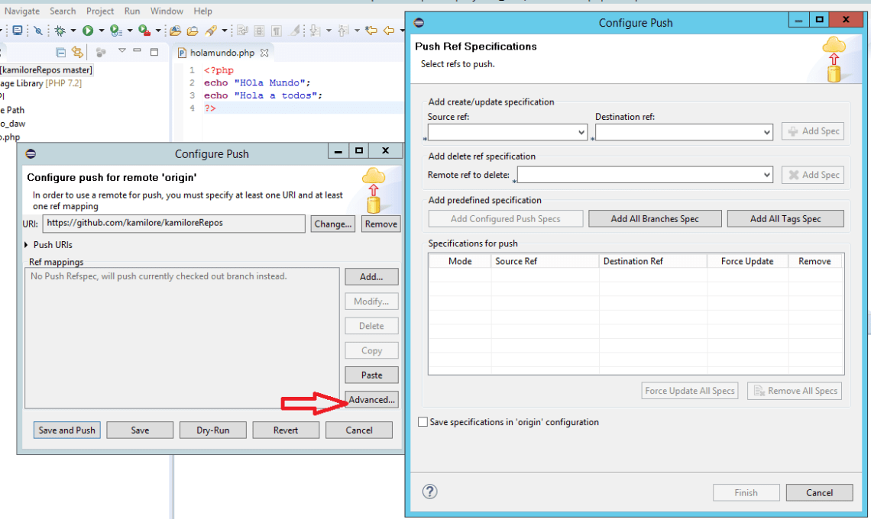

20- Seleccionamos **+refs/heads/master:refs/heads/master** y después hacemos click en **Save and Push**.

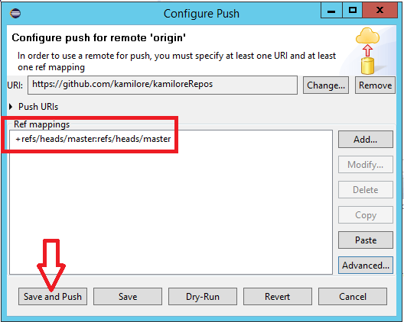

21- Introducimos el usuario y contraseña y el resultado debería ser como el siguiente.

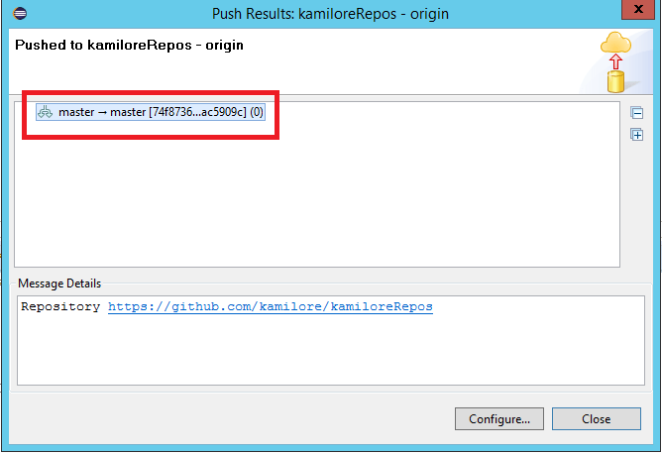

22- Para comprobar los cambios volvemos a la pagina web y vemos que se han hecho los commits.

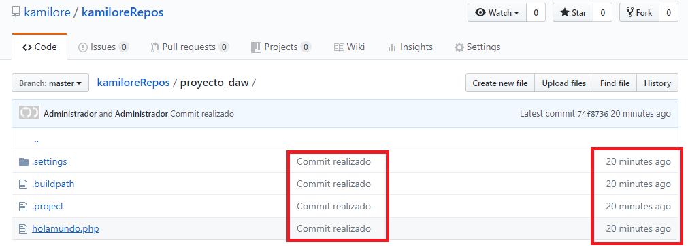

22- Lo comprobamos también desde Eclipse haciendo click con el botón derecho en el repositorio y luego en **Show in**, **history**.

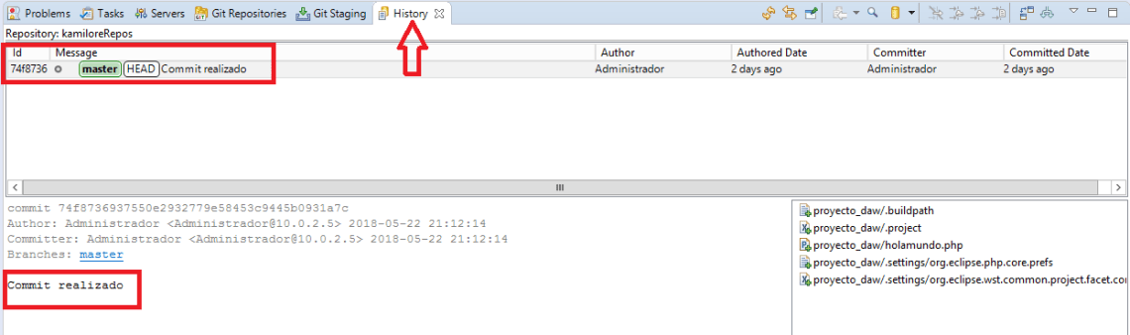

**Subir proyecto a GIT desde Eclipse**

1-Creamos un proyecto nuevo en eclipse con la típica frase “Hola Mundo”.

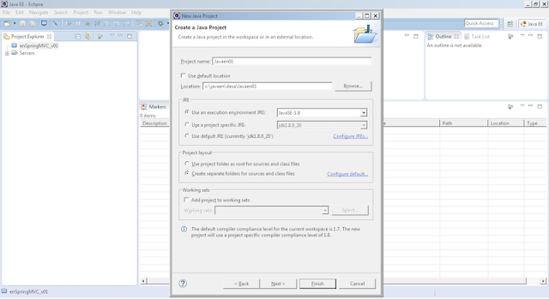

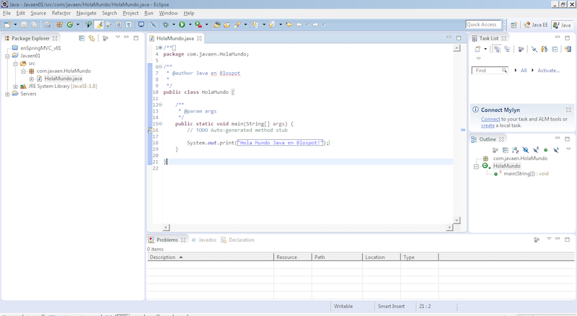

2- Elegimos **Team**, **Share** **Project** dentro del eclipse.

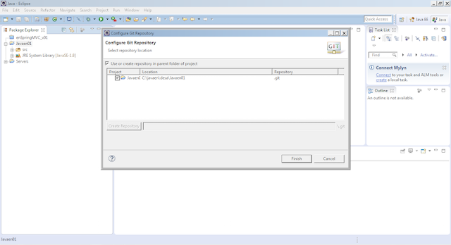

3- Luego damos click derecho y elegimos **Team**, **Commit**.

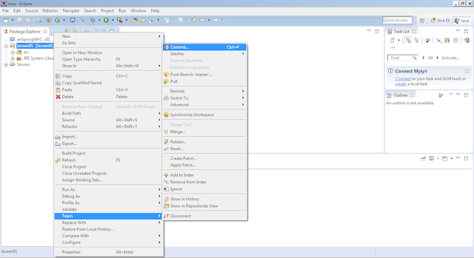

4- Ahora agregaremos una descripción para el cambio.

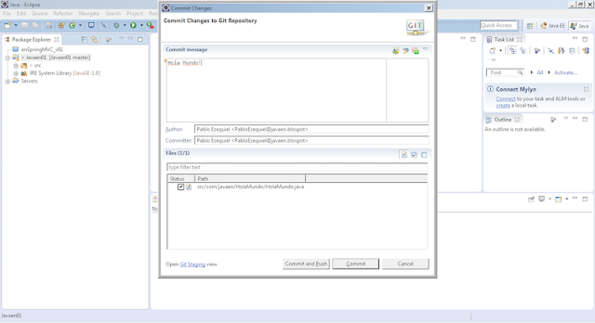

5- Luego, hacemos el push para subir los cambios al directorio remoto de GitHub elegimos: **Team**, **Remote**, **Push.**

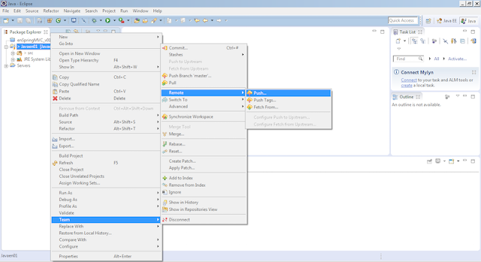

6- Y en la URL indicamos el de nuestrorepositorio de GitHuby también debemos ingresar nuestrousuarioypasswordde nuestra cuenta de GitHub.

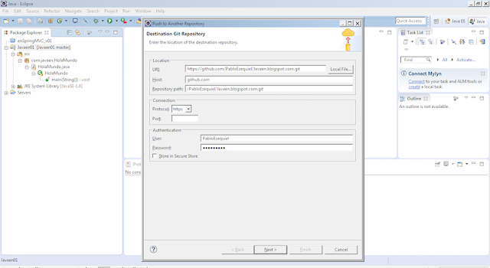

7- Observemos las selecciones a continuación.

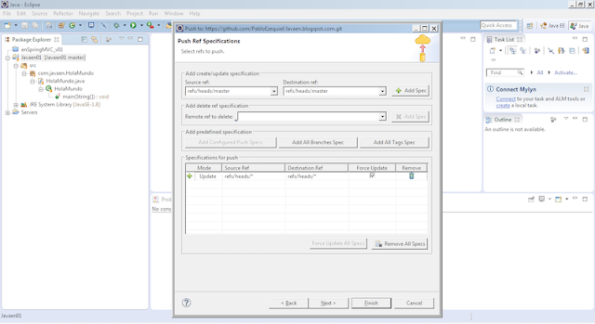

8- Presionamos **Finish** y el proyecto se subirá GitHub.

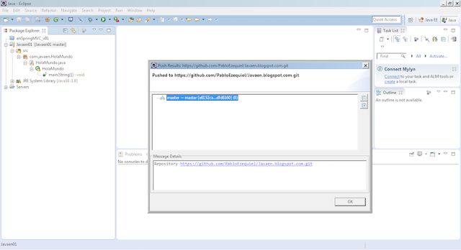

9- Finalmente vamos a GitHub para verificar.

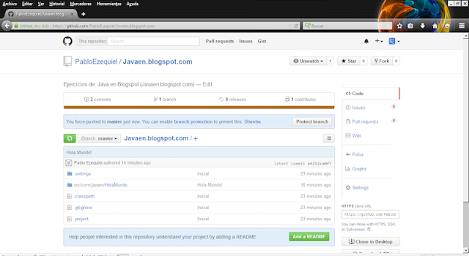

**Asignar usuarios a repositorio**

A continuación, veremos los pasos para asignar usuarios para trabajar en un mismo proyecto:

1- Realizar cualquier cambio y agregarlo al index.



2- Realizamos un commit.



3- Ingresamos las credenciales del usuario con cual se va compartir el proyecto.

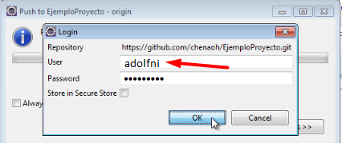

4- Click en **Collaborators**.



5- Buscamos el usuario para agregar al repositorio y luego click en **Add collaborator**.

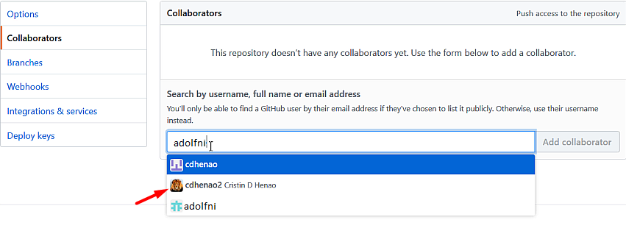

6- Despues se enviará un correo a cada colaborador invitado donde tendrá que confirmar la invitación para hacer parte del proyecto.



7- Al darle en view invitation el sistema nos redireccionara a la cuenta de github donde tedremos la opción para confirmar la invitación o rechazarla.



8- Si se confirmo la invitación ya tendríamos el permiso de hacer uso del proyecto.



9- Al concluir los pasos anteriores ya podremos realizar cambios en el proyecto y subirlos al repositorio y podríamos hacer push haciendo click derecho sobre el proyecto **Team**, **Push Branch** **‘master’.**



10- Ahora validamos nuevamente las credenciales y finalmente tendremos el mensaje de confirmación.



11- Nos dirigimos al repositorio y comprobamos que son efectivos los cambios realizados por el otro usuario asignado.



12- Por último, damos click en **History** donde podremos observar el historial de commits realizados en el proyecto.



**Funcionalidades (update, commit, sincronización, locks, revert, manejo de conflictos)**

**Update**

cuando se tengan cambios en la versión remota, esta funcionalidad permite realizar las actualizaciones pertinentes al proyecto local en el que estamos trabajando, para tal fin se debe sincronizar el proyecto y verificar los cambios que puedan haber.............si no hay conflictos y los cambios son aceptados se debe ubicar en el proyecto y dar click derecho/Update, así el repositorio será sincronizado y los cambios actualizados.

**Commit**

Esta funcionalidad permite adicionar los cambios de nuestro proyecto local al proyecto remoto, en otras palabras, subir o actualizar el proyecto en el repositorio.......... para realizar el commit, podemos simplemente hacer click derecho sobre nuestro proyecto y seleccionamos Team/Commit (aunque es más recomendable realizarlo desde la vista de sincronización cuando estemos seguros que nuestros cambios no afectaran el desarrollo de otra persona), luego desde la ventana que se carga introducimos un comentario sobre el cambio realizado, y seleccionamos los archivos a subir.

**Synchronize**

Esta funcionalidad es la que permite evidenciar los cambios realizados entre el proyecto local y el proyecto remoto, seleccionamos el proyecto local y damos "click derecho/Team/Synchronize with repository" y así se cargará la perspectiva de sincronización donde se hará una comparación entre el código local con el remoto donde nosotros decidimos si aceptar o no los cambios establecidos para su posterior actualización.

**Manejo de conflictos**

los conflictos corresponden a errores o inconsistencias entre la versión local del proyecto y la versión almacenada en el repositorio, si existen dichas inconsistencias estas son detectadas cada vez que el proyecto es sincronizado, y se pueden evidenciar cuando aparece una flecha roja en doble sentido sobre la o las clases que generan conflictos, un ejemplo de esto podría ser el cambio de nombre en variables o parámetros en el código fuente, pues estos no son identificados desde la versión local.

En la siguiente imagen tenemos un ejemplo, ingresando al archivo del conflicto se carga un panel donde podemos ver cuál es la inconsistencia generada, aquí se hizo un cambio a la misma línea de código  siendo esa la causa del error, luego decidimos si se aceptan los cambios sobrescribiendo nuestro código o se rechazan.

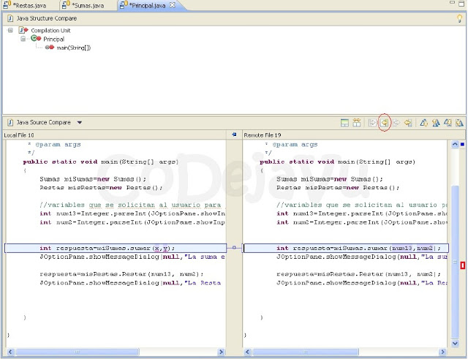

Para resolver un conflicto deberemos hacerlo de forma manual, verificando que es lo que genera dicha inconsistencia, copiando cada fragmento de código que pueda resolver el conflicto con el botón **copy current**, o con **copy all** (marcado en las opciones de la esquina superior derecha) se copiara todo el código nuevo de la versión remota a la versión local.

**Como evitarlos**

Para evitar posibles conflictos se recomienda tener un correcto contacto con el equipo de trabajo y que cada cambio realizado se especifique y así los posibles conflictos sean fáciles de resolver, además siempre se recomienda sincronizar proyectos al momento de trabajar con los mismos y antes de realizar commit, garantizando así que se trabaja desde la última versión de la clase.

**Conflictos**

Los conflictos son inconsistencias o diferencias entre el código local con el código remoto que generan como su nombre lo dice, conflictos en el proyecto, por ejemplo si un desarrollador cambia el tipo de dato de una variable y lo sube al repositorio, luego otro desarrollador sincroniza el proyecto se presentan los conflictos porque aún no tiene el cambio realizado, a diferencia de un cambio a actualizar, los conflictos se presentan porque se modificó algo, mas no se agregó código nuevo.

En el siguiente caso desde el ambiente local del usuario 1 no ha actualizado los cambios que previamente ha subido el usuario 2. Lo agregamos al index y luego click en sincronizar para verificar las diferencias con respecto al repositorio remoto.



Al haber echo el paso anterior notamos que se generan conflictos debido a que las líneas 11 y 12 del repositorio local no coinciden con las del repositorio remoto.



Ahora se intentará combinar las diferencias en nuestro ambiente local y posteriormente subir el código actualizado para esto haremos click en Mark as Merged.

Si no se resuelve el conflicto regresamos a la perspectiva JEE y damos clic derecho al proyecto/Team/Pull… y confirmamos la acción.



Así de esta manera podremos observar que el código se ha actualizado.



Por último, debemos corregir los errores de forma manual, eliminando las líneas incorrectas y vinculando los cambios que queremos actualizar, realizamos el commit y listo.

